学生缴费流程
温馨提醒：缴费时请使用谷歌浏览器和windows系统！！！
一、登陆学校官方网上缴费平台，网址为：http://pay.cafa.edu.cn 。
1.进入登录页面（用户名为学号，初始密码为CAFA+学号+！，登陆后，可自行修改密码。）
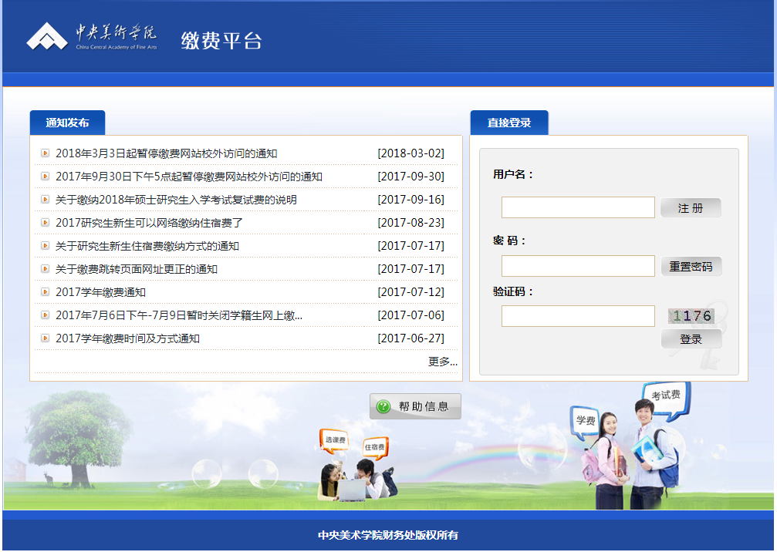
2.在费用项列表勾选、确认支付金额，点击【支付】按钮。(住宿生勾选学费和住宿费进行缴费；外住生只勾选学费进行缴费)
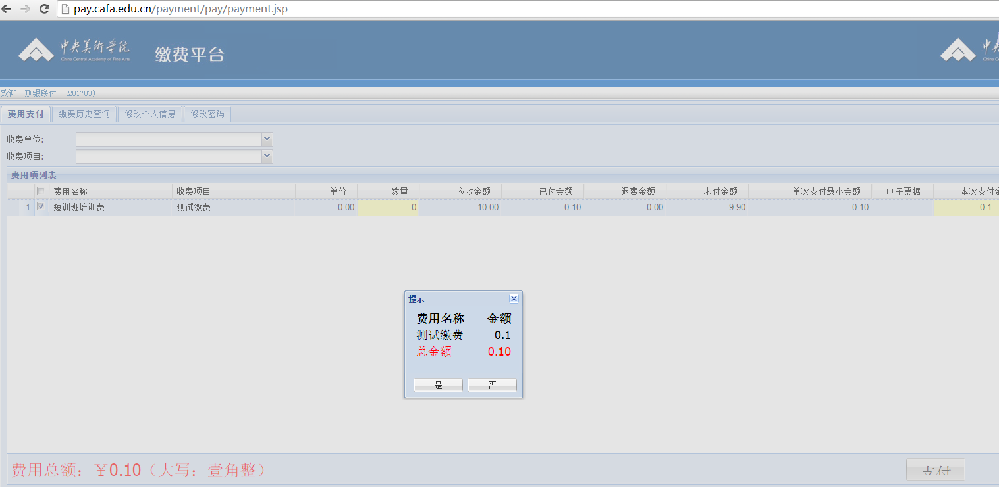
二、选择支付方式，点击【下一步】。
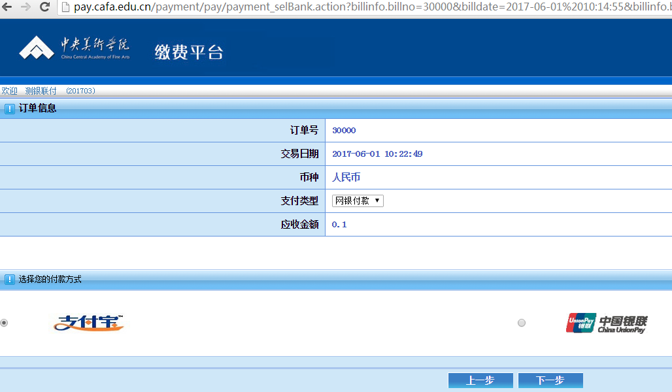
1.选择支付宝，支付页面如下图，扫码支付即可。
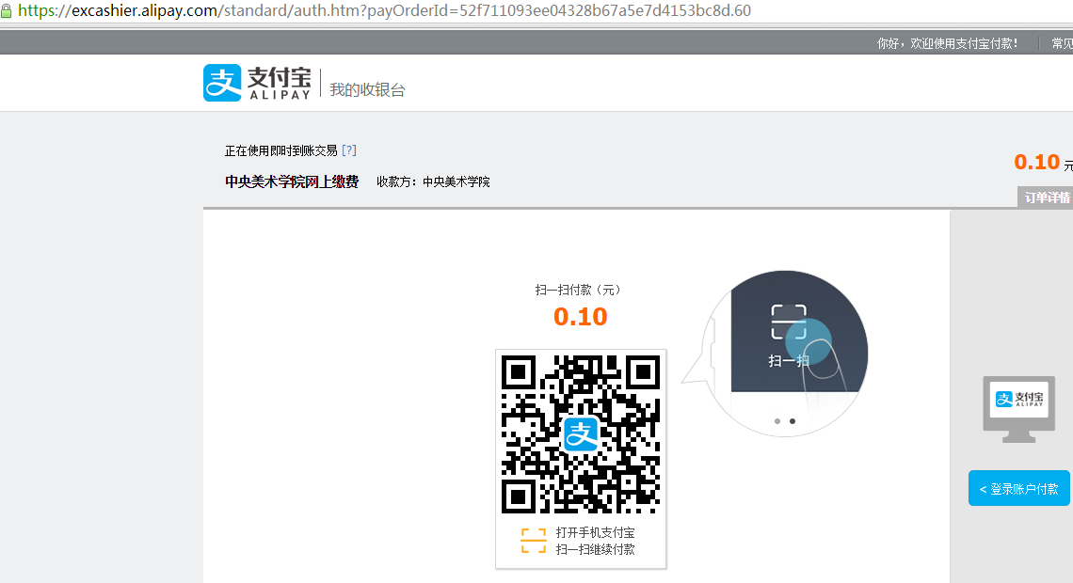
2.选择银联支付，页面如下图，按提示操作即可。
※ 注意：仅支持借记卡支付！
※ 提醒：若银行卡网上支付受限，请到持卡银行办理网上银行开通业务并确定网上银行转账限额额度！
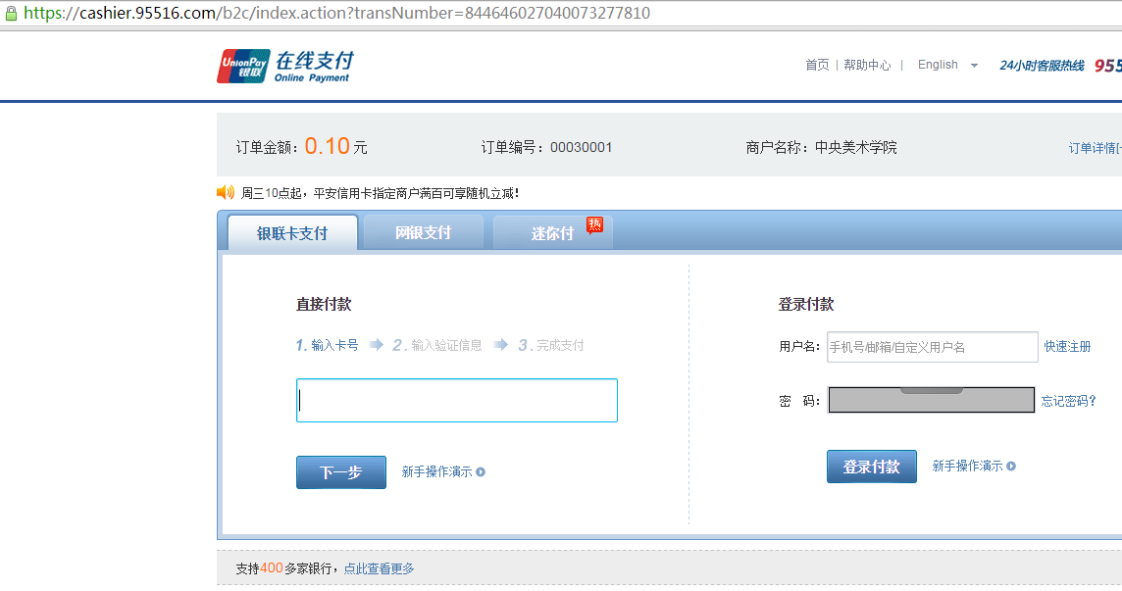
三、查询历史缴费信息
返回主页面，点击【缴费历史查询】，可查询缴费明细。
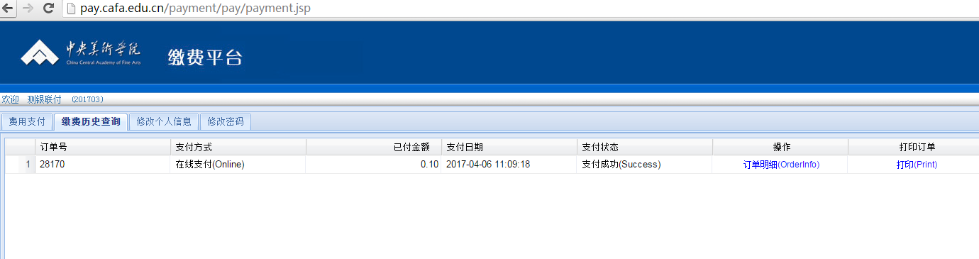
四、重置密码
若忘记密码无法登陆，缴费平台首页点击【重置密码】，输入学号、身份证号码，重新设置密码。
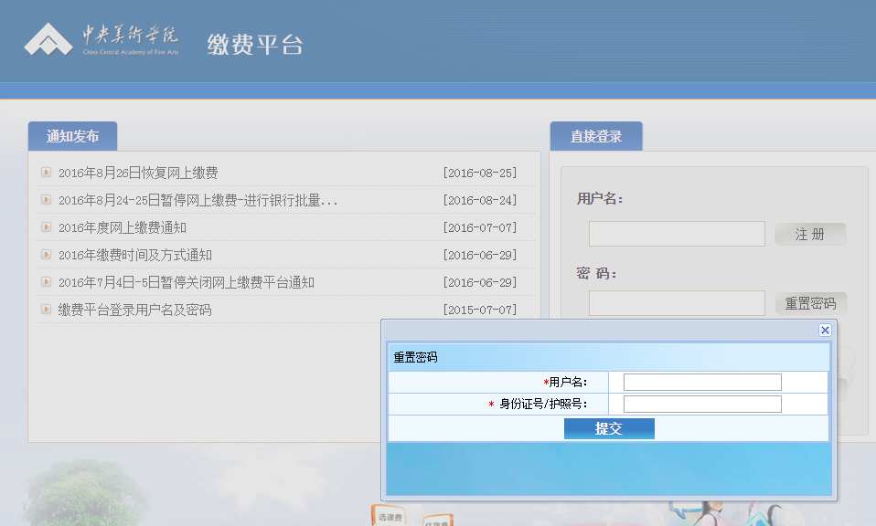
五、若有缴费相关问题需要咨询，可于7月28日、8月4日和8月18日工作时间拨打电话01058411936进行咨询。附中缴费咨询Email地址：1814574501@qq.com， 收到email后我们会尽快给您回复。

